資源物排出時の注意事項について
①紙類は、種類ごとに分けて、1枚でも紐で十字に縛って下さい

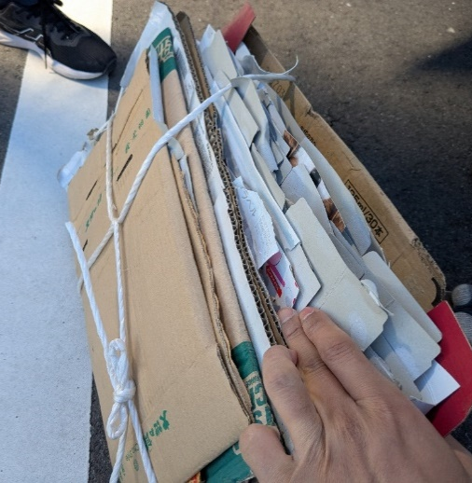
×ダンボールの束に雑がみが混ざっている

○ダンボールと雑がみは束を分けてそれぞれ紐で縛っている
○紙類は上の種類ごとに分けて排出するようにお願いします。例えば、ダンボールと雑がみを混ぜて出すことはできません。紙類は種類ごとに再生される製品が異なります。種類ごとに分けて古紙問屋に引き渡す必要がありますので、しっかり種類ごとに分けて排出をお願いします。
○紙類は、箱状のものはたたみ、１枚でもひもで十字に縛って出す、というのが当市のルールになります。ダンボールなどを箱に入れた状態で出さないようにお願いします。
紙類は5種類に分かれます！
①新聞紙、②雑誌類、③ダンボール
④雑がみ、⑤紙パック
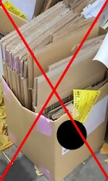
箱状のダンボールにダンボールを詰めるのではなく、たたんで紐で縛ってください

②びん・缶・ペットボトルの中に異物を入れないでください

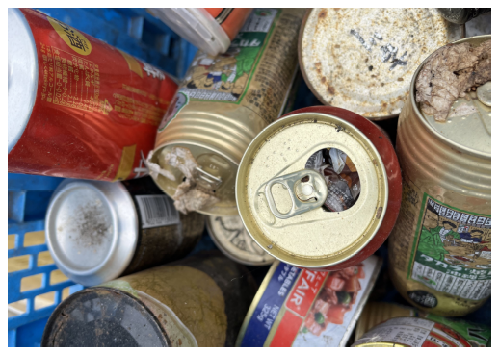
○びん・缶・ペットボトルの容器の中に注射針などの異物を入れて資源物として出されていることが散見されています。缶やペットボトルなどに異物が入っていると、リサイクルができなくなってしまいます。さらに、注射針など入れた異物によっては、収集員や中間処理の作業員に危険を及ぼす可能性があります。絶対に、ペットボトルなどに異物は入れて出さないようにお願いします。
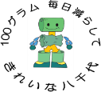
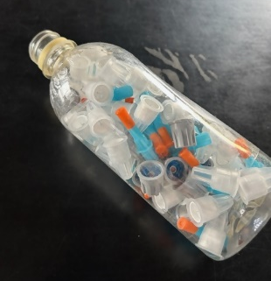
八千代市経済環境部クリーン推進課
☎047-421-6768
ペットボトルに注射針が入っている

